BIEDRONKA

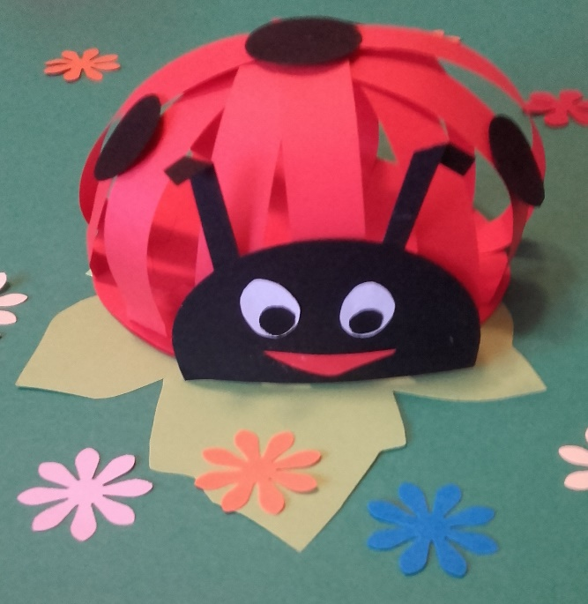
Materiały:
- czerwony papier
- czarny papier
- biały papier
- klej w sztyfcie
- nożyczki

Przygotowanie:
- Wytnij z czerwonego papieru:
- 6 paseczków
- duże kółko (podstawa biedronki)
- Z czarnego:
- głowę biedronki
- małe oczka
- czułki
- 7 czarnych kropek
- Z białego papieru
- oczy
Wykonanie:
- Posmaruj klejem końcówki czerwonych paseczków i przyklej je do czerwonego kółka tak jak na poszczególnych obrazkach
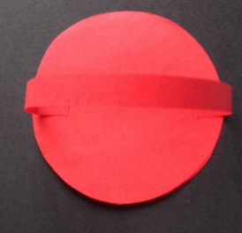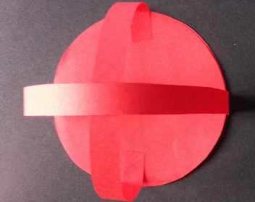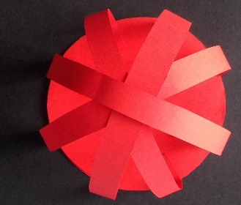
- Na głowie biedronki naklej najpierw białe owalne kółeczka, a w środku wklej czarne źrenice.
- Końcówki czarnych czułek posmaruj klejem, a następnie przyklej od tyłu do górnej części głowy.
- Przyklej głowę do powstałego z czerwonych paseczków tułowia biedronki (patrz: obrazek).
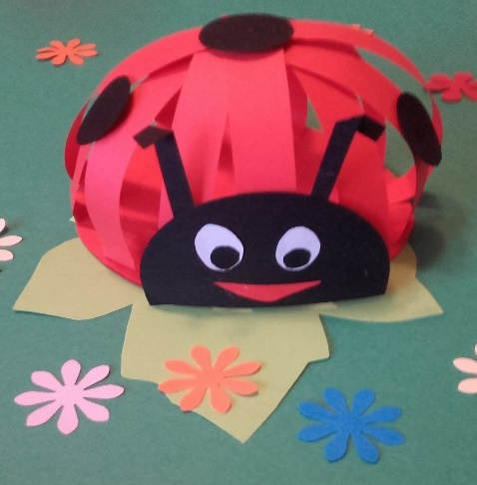
- Przyklej kropki na tułowiu biedronki. Praca gotowa!

szablony

oczy
głowa
czułki

paseczki na tułów /czerwone/
kropki /czarne/

Podstawa biedronki
/czerwona/

